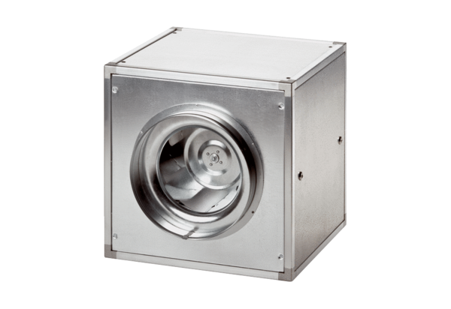Quickbox ESQ 25/4Csomagolási egység: 1 darabVálaszték: C
Termékszám: 0080.0027Gyártó: MAICO

